1. 猜数字游戏：一个类A有一个成员变量v，有一个初值100。定义一个类，对A类的成员变量v进行猜。如果大了则提示大了，小了则提示小了。等于则提示猜测成功。（类的成员变量）

2.请定义一个交通工具(Vehicle)的类，其中有:

属性：速度(speed)，体积(size)等等

方法：移动(move())，设置速度(setSpeed(int speed))，加速speedUp(),减速speedDown()等等.

最后在测试类Vehicle中的main()中实例化一个交通工具对象，并通过方法给它初始化speed,size的值，并且通过打印出来。另外，调用加速，减速的方法对速度进行改变。（类的成员变量）

3.创建一个Teacher类，要求描述姓名、性别、年龄、薪水，定义一个方法，用于在教师原有薪水的基础上增加5000，再定义一个TeacherTest类，创建一个Teacher对象并初始化对象的各属性值，调用教师增加薪水的方法，并将增加薪水后的教师信息输出。

4.小红养了两只猫，一只叫小黑，今年2岁，黑色，另一只叫小白，今年5岁，白色。请编写一个程序，要求当用户输入小猫的名字时，就显示猫的名字、年龄和颜色。如果用户输入的小猫名字错误，则显示“小红没有养这只猫”。

5.编写一个类Student，代表学员，要求：

1) 具有属性：姓名、年龄、性别、专业

2) 具有方法：自我介绍，负责输出该学员的姓名、年龄、性别以及专业

3) 具有两个带参数的构造方法：

第一个构造方法中，设置学员的性别为男，专业为Android，其余属性的值由参数给定； 第二个构造方法中，所有属性都由参数给定

编写测试类StudentTest进行测试，分别以两种方式对两个Student对象进行初始化， 并分别调用他们的自我介绍方法，看看输出结果是否正确

6.用面向对象编程的思想，设计一个猜拳游戏，完成人机猜拳互动游戏的开发。

功能：

1. 选取对战角色
2. 猜拳
3. 记录分数

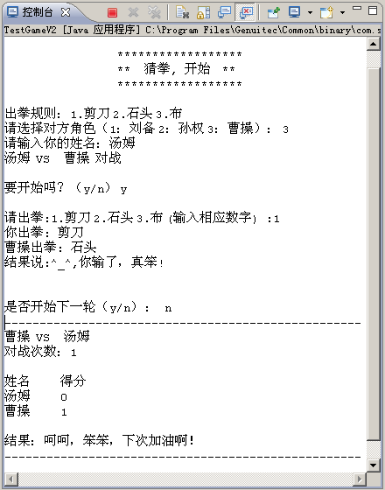效果图：

**提示：**

先思考这个程序中一共涉及到多少个类，需要创建多少个对象。